**今日动态**

10.28 星期五 晴

班级人数：25人，今日实到：21人。

|  |  |  |  |  |  |
| --- | --- | --- | --- | --- | --- |
| **姓名** | **情绪**  **（良好★、一般●）** | **区域活动**  **（主动“√”，不主动“✕”）** | **进餐**  **（全部★、没吃完●）** | **午睡**  **（睡着★、没睡●）** | **其他** |
| **杨子宸** | **★** | **√** | **★** | **★** |  |
| **黄英豪** | **★** | **✕（邀请）** | **★** | **★** |  |
| **薛远憬** | **★** | **√** | **★** | **★** |  |
| **蔡承轩** | **请假** | **请假** | **请假** | **请假** |  |
| **梅语辰** | **★** | **√** | **★** | **★** |  |
| **于一鸣** | **★** | **√** | **★** | **★** |  |
| **姜怀逸** | **请假** | **请假** | **请假** | **请假** |  |
| **姜怀兴** | **★** | **√** | **★** | **★** |  |
| **肖铭轩** | **★** | **√** | **★** | **★** |  |
| **周成旭** | **★** | **√** | **★** | **★** |  |
| **顾书言** | **★** | **√** | **★** | **★** |  |
| **许烁** | **★** | **√** | **★** | **★** |  |
| **张嘉辰** | **★** | **晚，未玩到** | **★** | **★** |  |
| **史芯宁** | **请假** | **请假** | **请假** | **请假** |  |
| **高语晴** | **★** | **√** | **★** | **★** |  |
| **吕卓彤** | **★** | **√** | **★** | **★** |  |
| **刘若熙** | **★** | **√** | **★** | **★** |  |
| **丁趙妍** | **★** | **√** | **★** | **★** |  |
| **朱宸钰** | **★** | **√** | **★** | **★** |  |
| **龚昕苒** | **★** | **√** | **★** | **★** |  |
| **李诗雨** | **★** | **√** | **★** | **★** |  |
| **杨静宸** | **★** | **√** | **★** | **★** |  |
| **赵静姝** | **请假** | **请假** | **请假** | **请假** |  |
| **唐文津** | **★** | **慢，未玩到** | **★** | **★** |  |
| **雷嘉怡** | **★** | **√** | **★** | **★** |  |

**一日生活活动篇**  

**今日午餐食谱：土豆炖牛肉，油面筋炒青菜，豆腐汤**

**区域游戏篇**  

选择建构区，在建构区搭建积木的小朋友有：**姜怀兴、周成旭、顾书言。**

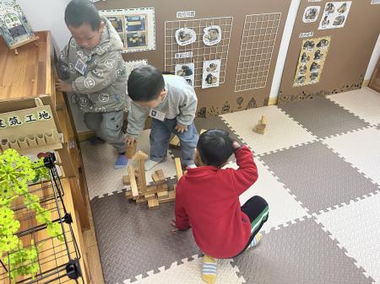

选择娃娃家的小朋友有：**雷嘉怡、杨静宸、刘若熙和梅语辰**。

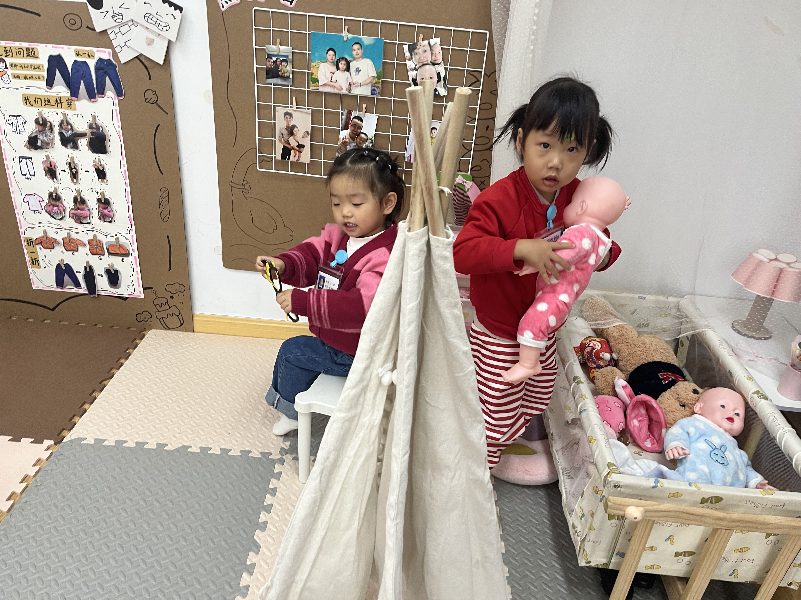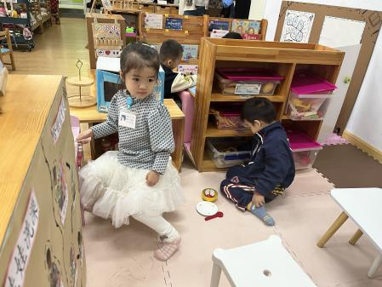

选择图书区看书的小朋友有：**许烁、吕卓彤和杨子宸**。

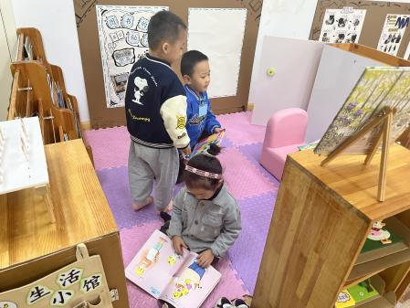

选择在科探区探索发现，拼拼图的小朋友有：**周成旭、顾书言、薛远憬**。

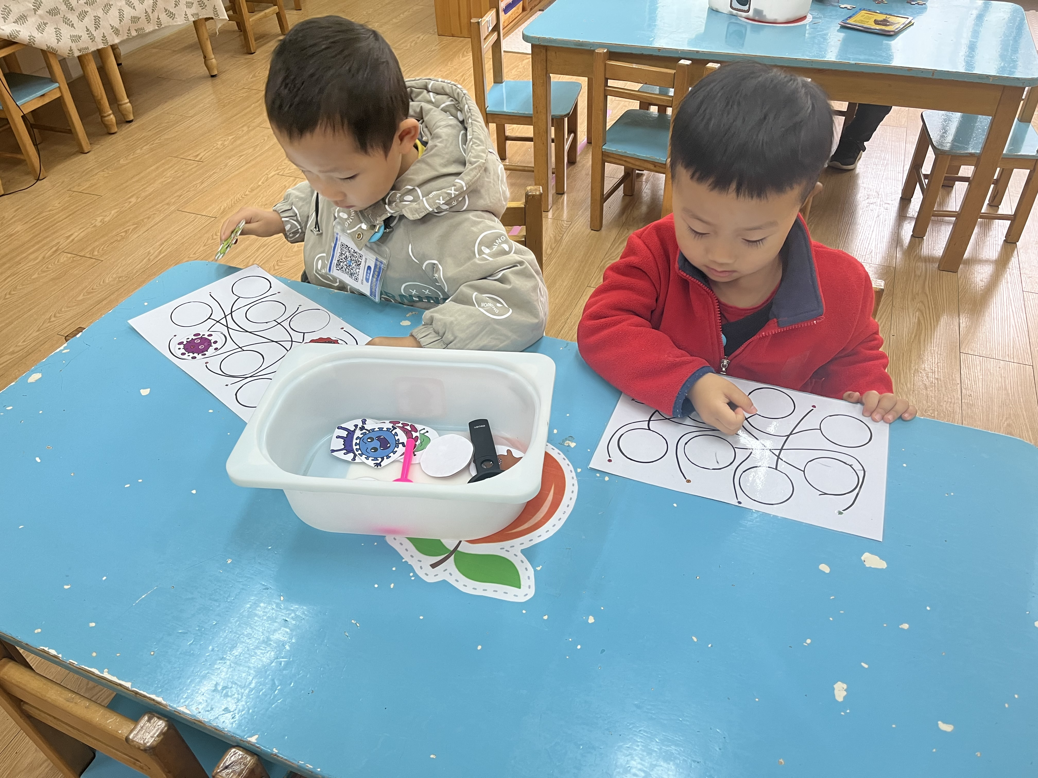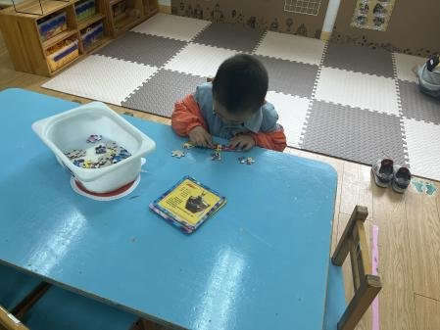

选择在生活区扣纽扣，晒袜子的小朋友有：**黄英豪、唐文津、肖铭轩、高语晴、刘若熙、杨静宸**。

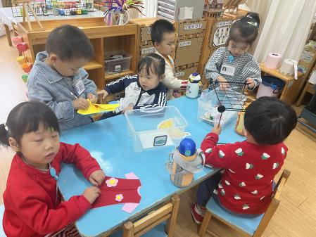

部分幼儿换区域过于频繁，专注力不够哦。

**集体活动篇**  

今天我们开展了音乐欣赏活动：李小多分果果。这是一首体现幼儿分享与谦让的歌曲，歌词内容讲述了李小多分果果，把大的果果分给他人，自己留下最小的一个。乐曲歌词朴素亲切，旋律欢快活泼，词曲朗朗上口，适合边唱边做动作。通过形象生动的唱和做，会给孩子留下深刻的记忆，让孩子形成谦让和为他人着想的意识。

快来看看小朋友们的表现吧！

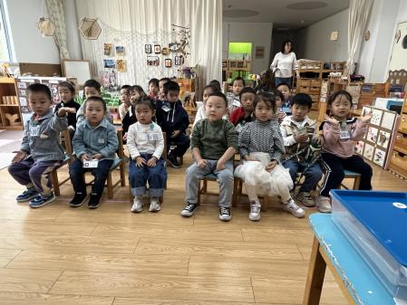

 **家园配合**  

各位家长好！

1. 每日核酸名单有所调整，详见群消息。

2.请大家检查幼儿的指甲是否过长，及时修剪，做好幼儿个人卫生的同时也能防止幼儿刮伤自己和他人。

执笔人：王婳